Лукьянчук Богдан БПИ-213

Домашнее задание 3

1. **Ошибка переполнения целочисленного значения**

**Код до исправления:**

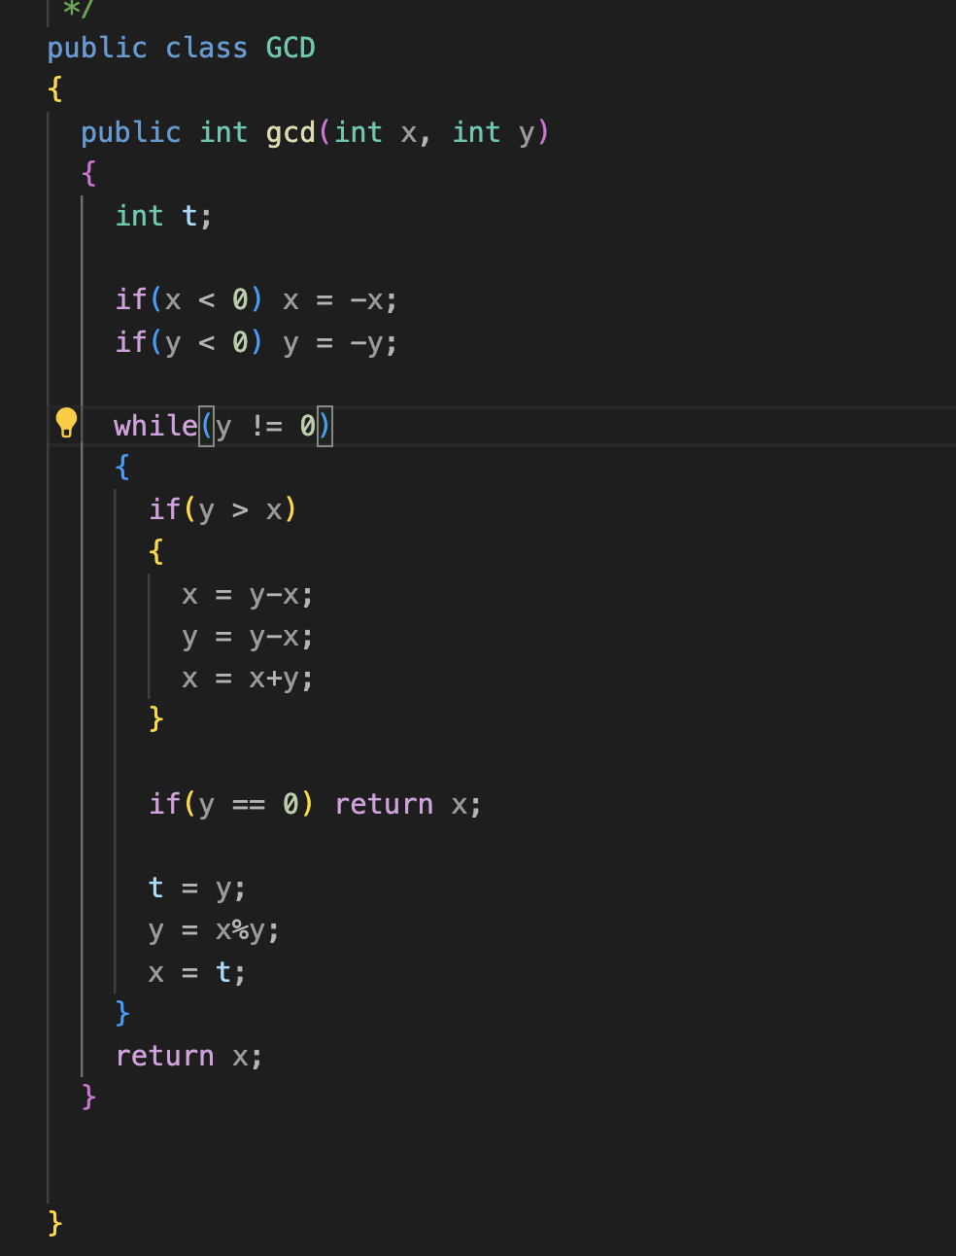

**Данные, на которых происходит некорректное поведение:**

Некорректное поведение происходит при появлении в аргументах функции значения Integer.MIN_VALUE, функция просто уходит в бесконечный цикл, так как при приведении входных аргументов к положительным значениям 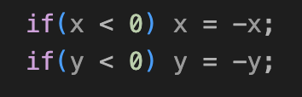 значения снова становятся отрицательными из - за переполнения, так как минимальное отрицательное число это -231, а максимальное 231-1 => - (-231) = -1;

**Полученное значение, ожидаемое значение:**

Функция уходит в бесконечный цикл

**Код после исправления:**

